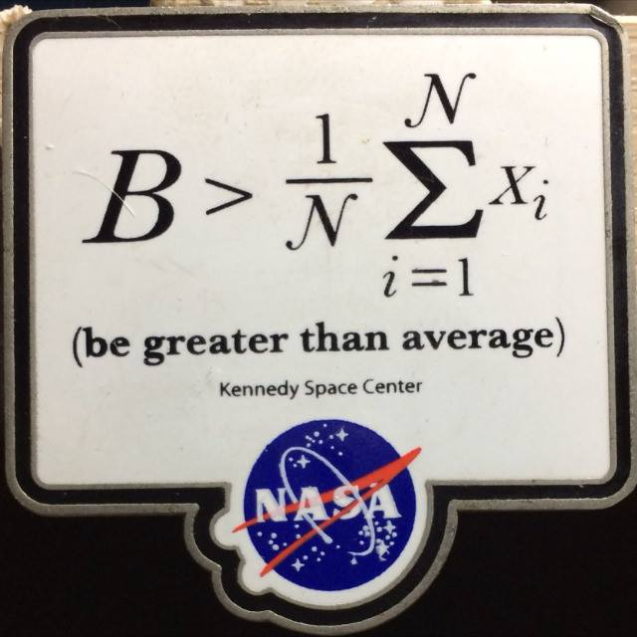
Computer Science Math!
Grupo de estudos de matemática

Disciplina:
Álgebra Linear e Geometria Anaĺitica

Data: 17/09/2018 | Hora/Período: 16:00h às 18:00h (2 horas no total)
Assuntos:
- Introdução aos sistemas lineares

Presentes:
Nome: | Assinatura:
Abrantes Araújo Silva Filho
Isaac de Miranda Campos
Marcelo Faria Mendes

